《计算机网络》实验报告

实验（2）虚拟局域网（VLAN）综合实验
学生姓名： 马星 学 号： 5418122020 专业班级： 计科(卓越)221班
实验类型：□ 验证 □ 综合 ■ 设计 实验日期： 2025/5/6 实验成绩：

一、实验目的
综合应用所学计算机网络知识，完成一个虚拟局域网（VLAN）创建、配置和测试，使学生较全面的掌握和了解虚拟局域网。

二、实验设备
Switch_2960 2 台；Swithc_3560 1 台；PC 4 台；直连线

三、实验要求
1．了解虚拟局域网络的相关知识，以及实验中使用的设备特性。
2．掌握VLAN 的创建和配置。
3．掌握VTP的配置。
4．组建一个虚拟局域网，并对网络进行测试。

四、实验步骤

A、虚拟局域网（VLAN）构建
某一公司内财务部、销售部的PC通过2台交换机实现通信；要求财务部和销售部的PC可以互通，但为了数据安全起见，销售部和财务部需要进行互相隔离，现要在交换机上做适当配置来实现这一目标。

1. 新建packet tracer 拓扑图
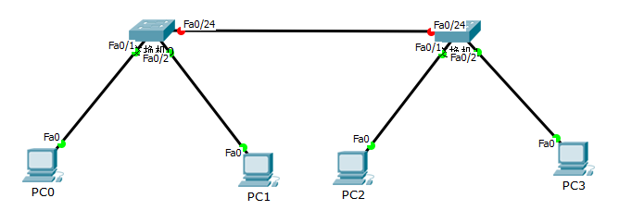
如图所示, 模拟财务部、销售部的PC通过2台交换机连接

再对这四台PC机的ip进行如下配置:
 | PC0 | PC1 | PC2 | PC3
IP | 192.168.1.2 | 192.168.1.3 | 192.168.1.4 | 192.168.1.5
Submark | 255.255.255.0 | 255.255.255.0 | 255.255.255.0 | 255.255.255.0
Gateway | 192.168.1.1 | 192.168.1.1 | 192.168.1.1 | 192.168.1.1

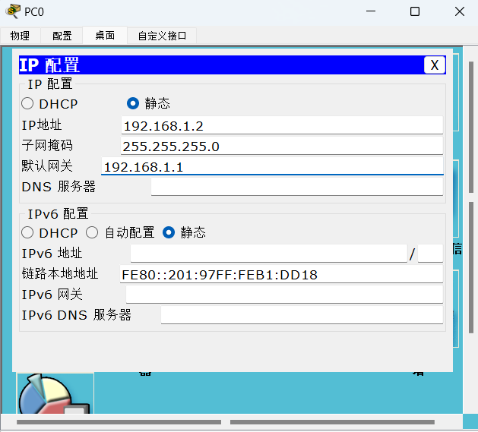

2. 划分VLAN
对两台交换机进行配置,划分vlan2和vlan3两个VLAN
命令 | 注释
Switch>en | 进入特权模式（enable）
Switch#conf t | 进入全局配置模式（configure terminal）
Switch(config)#vlan 2 | 创建VLAN 2
Switch(config-vlan)#exit | 对VLAN 2无额外配置, 退出VLAN配置模式
Switch(config)#vlan 3 | 创建VLAN 3
Switch(config-vlan)#exit | 对VLAN 3无额外配置, 退出VLAN配置模式
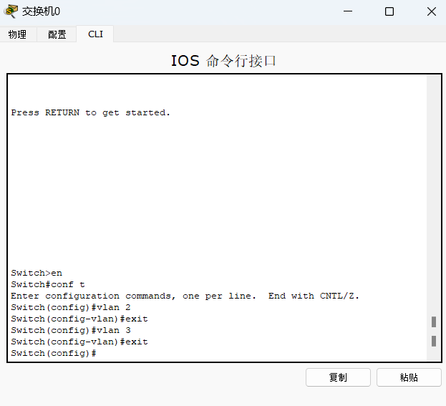
另一台交换机配置相同

3. 将端口划分到相应VLAN中
将FastEthernet 0/1划分到vlan2, FastEthernet 0/2划分到vlan3

命令 | 注释
Switch(config)#inter fa 0/1 | 进入FastEthernet 0/1接口配置模式
Switch(config-if)#switch access vlan 2 | 将该端口设置为Access模式，并划分到VLAN 2
Switch(config-if)#exit | 退出接口配置模式
Switch(config)#inter fa 0/2 | 进入FastEthernet 0/2接口配置模式
Switch(config-if)#switch access vlan 3 | 将该端口设置为Access模式，并划分到VLAN 3
Switch(config-if)#exit | 退出接口配置模式
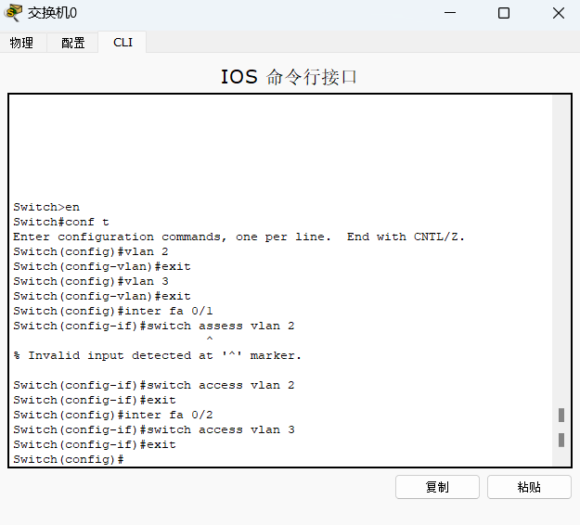

4. 设置Tag VLAN Trunk属性

将FastEthernet 0/24设置为Trunk模式,允许多个VLAN通过

命令 | 注释
Switch(config)#inter fa 0/24 | 进入FastEthernet 0/24接口配置模式（用于交换机互联）
Switch(config-if)#switch mode trunk | 将该端口设置为Trunk模式（允许多个VLAN通过）
Switch(config-if)#end | 直接退出到特权模式（不逐级退出）
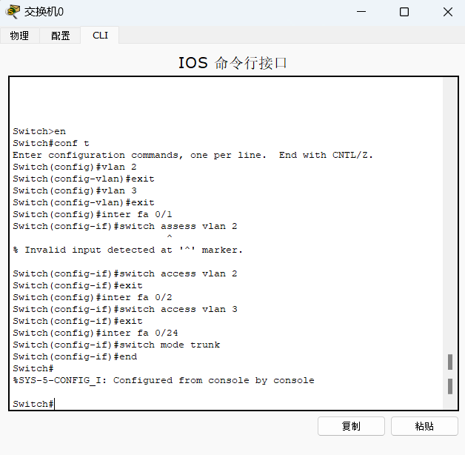

5. 测试
用show vlan命令,查看交换机的vlan信息, 如图
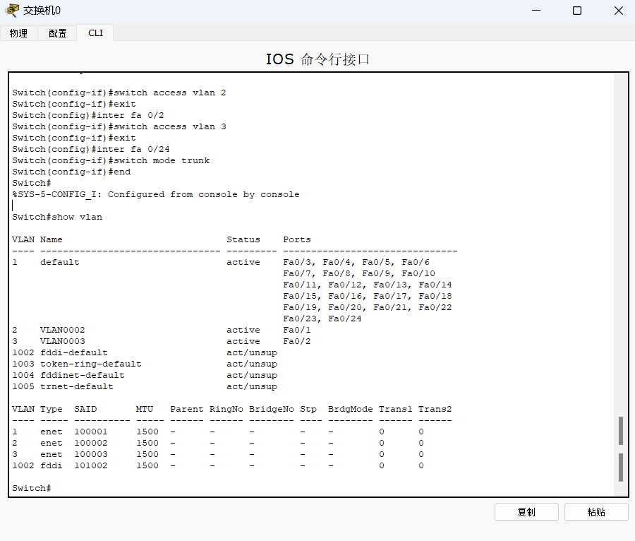
fa0/1划分到了vlan2, fa0/2划分到了vlan3

此时, 发现交换机之间的连线仍为红色, ping命令也无法连通主机
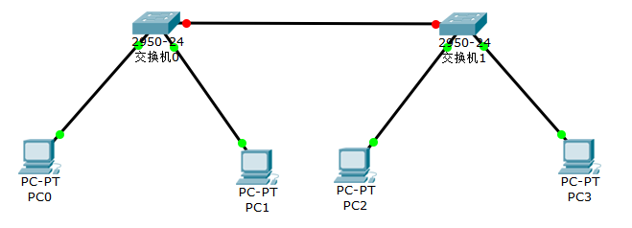

将交换机之间的连线改为"铜交叉", 发现可以连通了
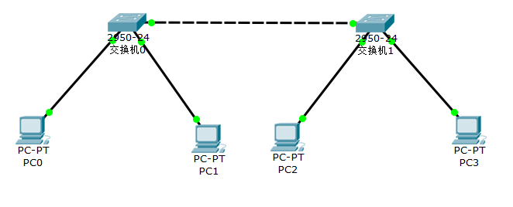

用ping命令进行测试
PC0和PC2属于vlan2, 可以互通; PC1和PC3属于vlan3,可以互通;PC0、PC2 与 PC1、PC3处于不同vlan, 不能互通

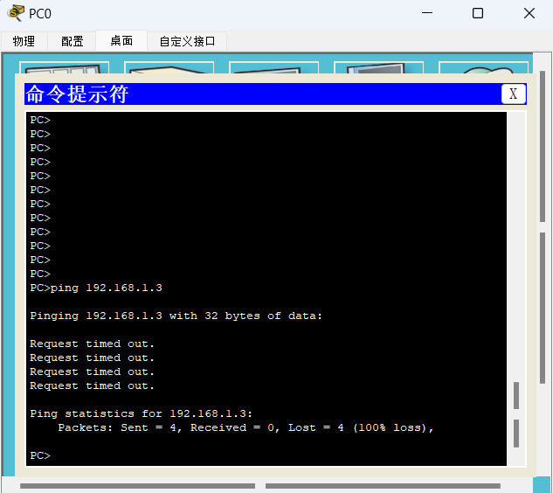
PC0 ping PC1 timeout

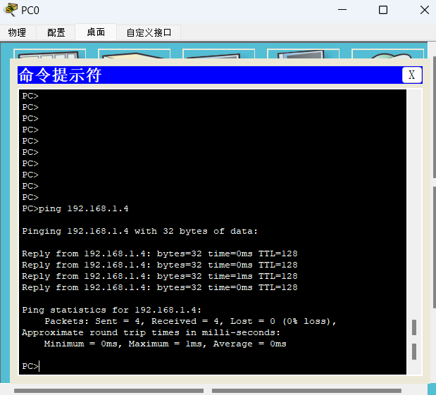
PC0 ping PC2 Reply

经测试, 与理论结果一致

B、利用三层交换机实现VLAN间路由
某企业有两个主要部门，技术部和销售部，分处于不同的办公室，为了安全和便于管理对两个部门的主机进行了 VLAN 的划分，技术部和销售部分处于不同的 VLAN，先由于业务的需求需要销售部和技术部的主机能够相互访问，获得相应的 资源，两个部门的交换机通过一台三层交换机进行了连接。

1. 新建packet tracer 拓扑图
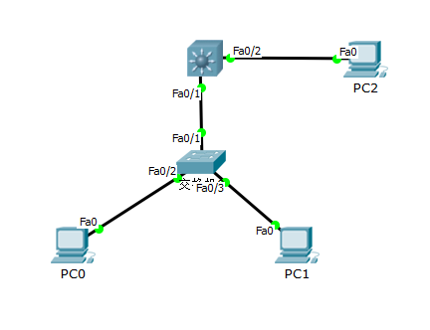

再对这三台PC机的ip进行如下配置:
 | PC0 | PC1 | PC2
IP | 192.168.1.2 | 192.168.2.2 | 192.168.1.3
Submark | 255.255.255.0 | 255.255.255.0 | 255.255.255.0
Gateway | 192.168.1.1 | 192.168.2.1 | 192.168.1.1

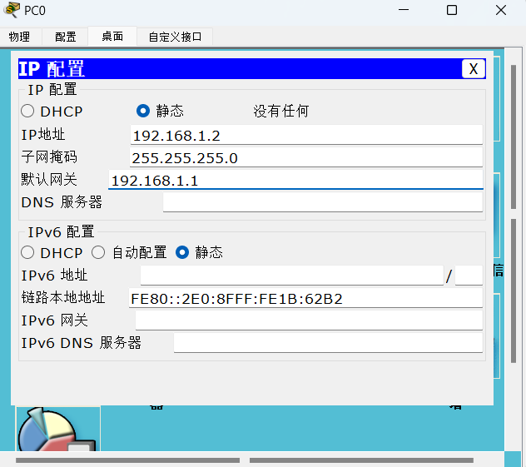

PC0和PC1所属子网不同, 所以PC0 ping PC1 timeout
PC0和PC2所属子网相同, 所以PC0 ping PC2 reply
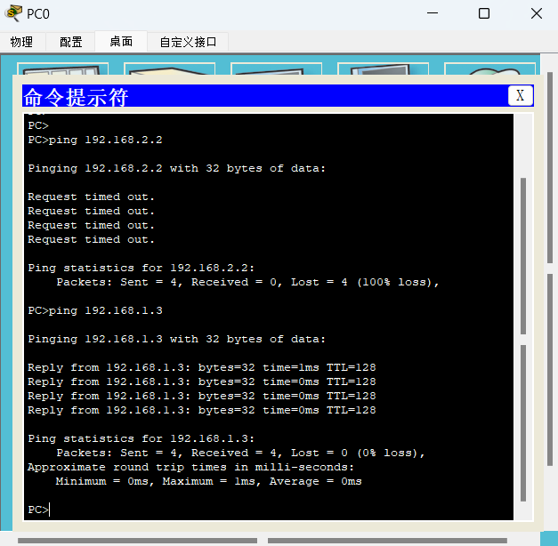

2. 在二层交换机上配置VLAN2、VLAN3
分别将端口2、端口3划分给VLAN2、VLAN3。

二层交换机:
Switch>en
Switch#conf t
Switch(config )#vlan 2 // 新建vlan2
Switch(config-vlan)#exit
Switch(config )#vlan 3 // 新建vlan3
Switch(config-vlan)#exit
Switch(config )#int fa 0/2
Switch(config-if)#switchport access vlan 2 // fa0/2划分到vlan2
Switch(config-if)#exit
Switch(config )#int fa 0/3
Switch(config-if)#switchport access vlan 3 // fa0/3划分到vlan3
Switch(config-if)#exit
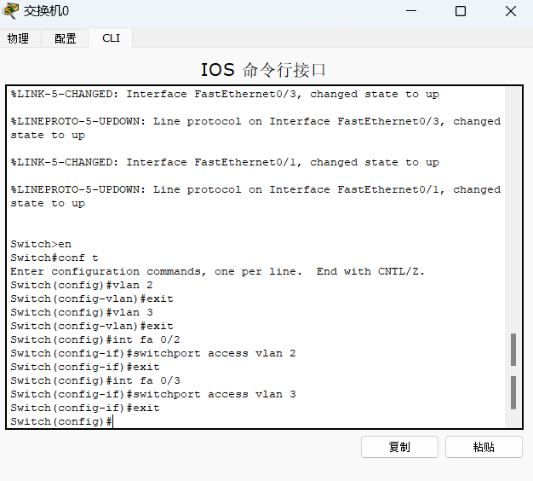

三层交换机:
Switch>en
Switch#conf t
Switch(config )#vlan 2 //新建 vlan2
Switch(config-vlan)#exit
Switch(config )#vlan 3 //新建 vlan3
Switch(config-vlan)#exit
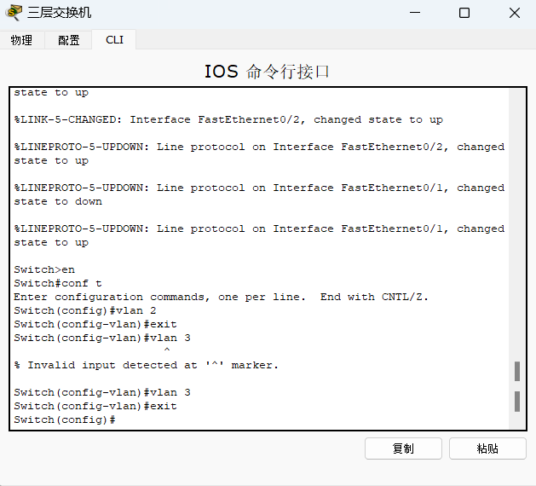

3. tag Vlan模式
将二层交换机与三层交换机相连的端口fa 0/1都定义为tag Vlan模式。

二层交换机:
Switch(config )#int fa 0/1
Switch(config-if)#switchport mode trunk //fa0/1工作模式为 trunk
Switch(config-if)#end
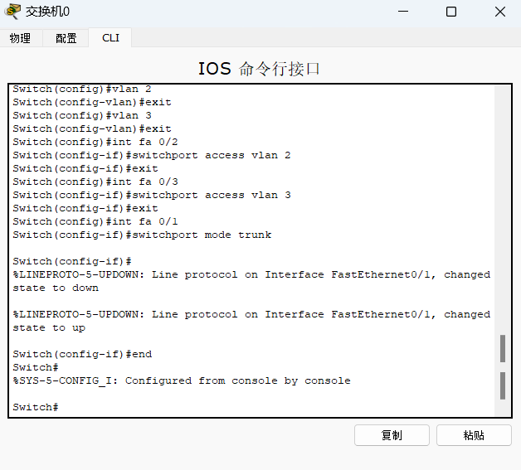

三层交换机:
Switch(config )#int fa 0/1
Switch(config-if)#switchport trunk encapsulation dot1q //将fa0/1的 trunk 封装为802.1Q 的帧格式
Switch(config-if)#switchport mode trunk //fa0/1工作模式为 trunk
Switch(config-if)#exit
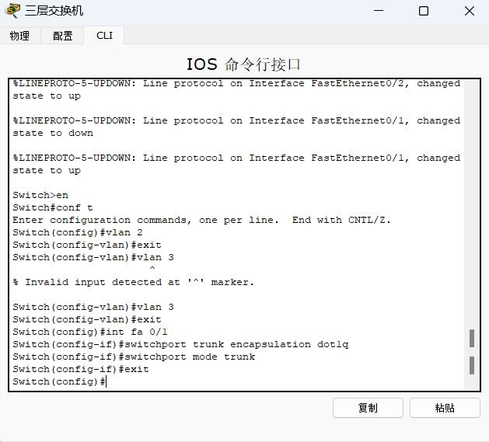

4. 配置VLAN2、VLAN3
在三层交换机，此时验证二层交换机VLAN2、VLAN3上下的主机之间不能相互通信。

PC0 ping PC2 timeout
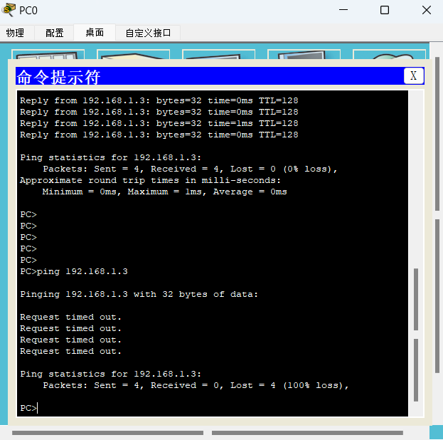

5. 设置三层交换机VLAN间的通信
创建VLAN2,VLAN3 的虚接口，并配置虚接口VLAN2、VLAN3的IP地址。

三层交换机:
Switch(config )#int fa 0/2
Switch(config-if)#switchport access vlan 2 // fa 0/2加入 vlan 2
Switch(config-if)#exit
Switch(config )#interface vlan 2 //进入 vlan2 虚拟接口
Switch(config-if)#ip address 192.168.1.1 255.255.255.0 //配置 IP 地址
Switch(config-if)#no shutdown //开启该端口
Switch(config-if)#exit
Switch(config )#interface vlan 3
Switch(config-if)#ip address 192.168.2.1 255.255.255.0
Switch(config-if)#no shutdown
Switch(config-if)#end
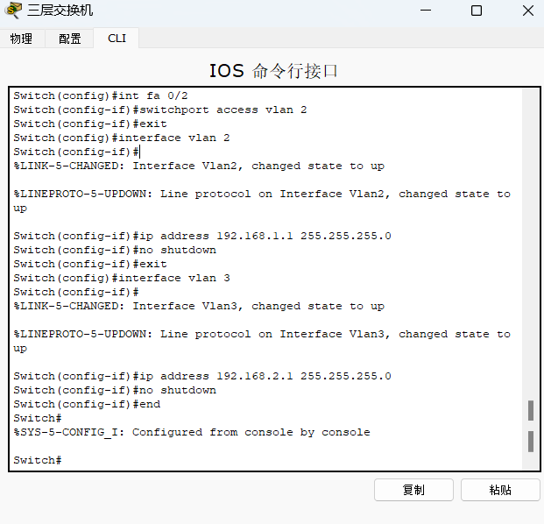

6. 查看三层交换机路由表
Switch#show ip route //显示路由表
Switch#show vlan //显示 vlan 信息
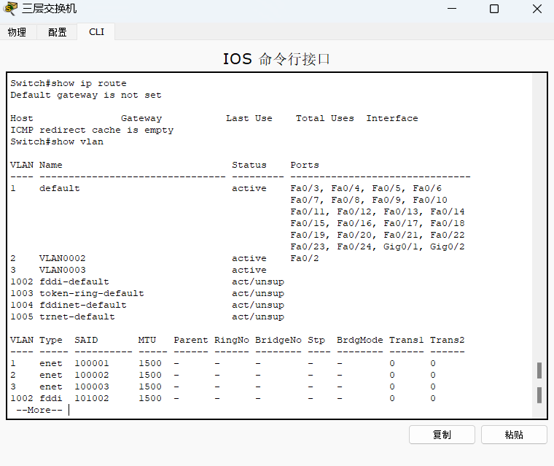
此时发现路由表为空, 原因是三层交换机的默认网关未配置, 以及vlan2和vlan3没有开启路由功能

三层交换机:
Switch#conf t
Switch#ip default-gateway 192.168.1.1 // 配置默认网关
Switch(config)#int vlan 2
Switch(config-if)#ip routing // 开启路由功能
Switch(config)#exit
Switch(config)#int vlan 3
Switch(config-if)#ip routing
Switch(config)#exit

再次查看三层交换机的路由表:
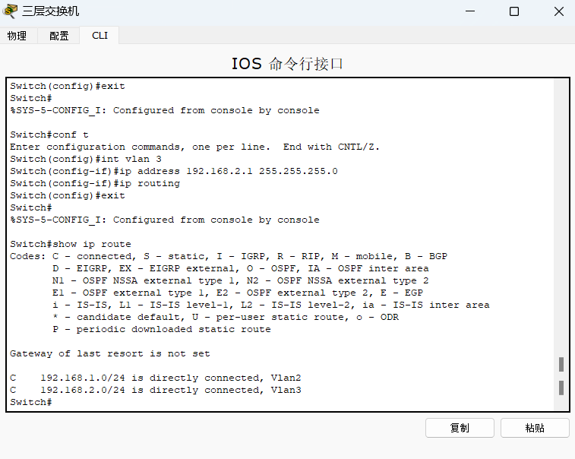
发现出现了以下两条路由信息
C 192.168.1.0/24 is directly connected, Vlan2
C 192.168.2.0/24 is directly connected, Vlan3

7. 设置默认网关
将二层交换机VLAN2、VLAN3下的主机默认网关分别设置为相应虚拟接口的IP地址。

在第一步配置主机ip时已经配置过了

8. 验证二层交换机VLAN2,VALN3下的主机之间可以相互通信。
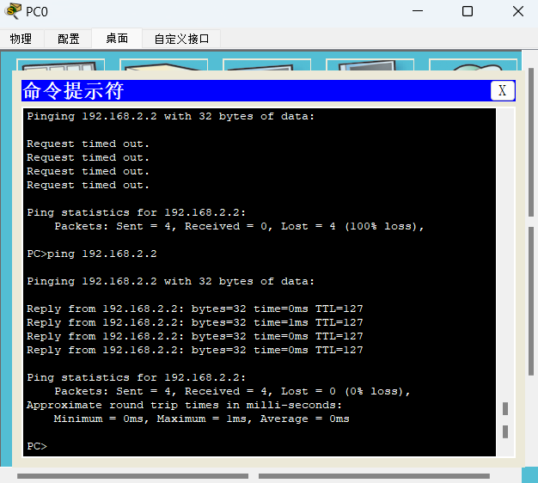
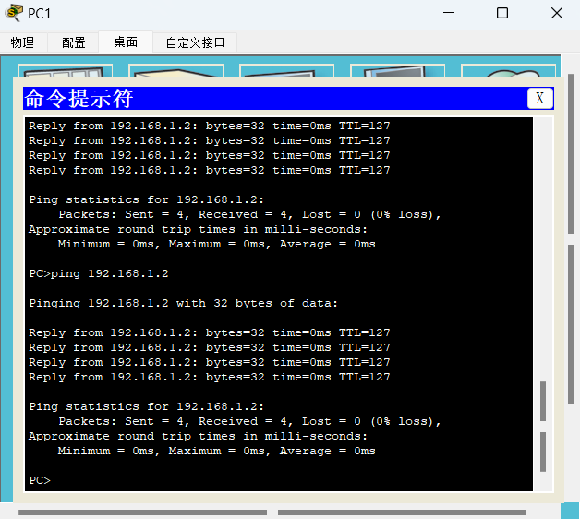
经过配置, PC0 ping PC1 reply、PC0 ping PC1 reply

五、实验结果

(1) 虚拟局域网（VLAN）构建实验
成功创建并划分了VLAN2和VLAN3，分别对应财务部和销售部。

将PC0和PC2划分到VLAN2，PC1和PC3划分到VLAN3，并通过Trunk端口实现交换机间的VLAN通信。

测试结果表明：
同一VLAN内的主机（如PC0与PC2、PC1与PC3）能够互相通信（ping通）。

不同VLAN的主机（如PC0与PC1、PC2与PC3）无法通信（ping超时），实现了部门间的隔离需求。

通过将交换机间的连线改为“铜交叉”解决了初始连接问题，确保了物理链路的正常通信。

(2)利用三层交换机实现VLAN间路由实验
在二层交换机上成功配置VLAN2和VLAN3，并将端口划分到相应VLAN。

通过Trunk端口连接二层交换机与三层交换机，并启用802.1Q封装。

在三层交换机上为VLAN2和VLAN3配置虚拟接口IP地址（192.168.1.1和192.168.2.1），并开启路由功能。

测试结果表明：
初始阶段，未配置默认网关和路由功能时，VLAN间无法通信（ping超时）。

配置默认网关并开启ip routing后，路由表正确显示VLAN2和VLAN3的直连路由，VLAN间主机（如PC0与PC1）能够互相通信（ping通）。

六、实验总结

(1) 遇到的问题及解决过程
问题1：初始连接交换机时，连线显示红色，ping测试失败。

解决过程：意识到直连线不适用于交换机间连接，改为“铜交叉”线后问题解决。

问题2：在配置三层交换机时，未配置默认网关和开启ip routing功能，导致路由表为空，VLAN间无法通信。

解决过程：通过查阅资料和实验指导，发现需为三层交换机配置默认网关（ip default-gateway）并在VLAN接口下启用ip routing，最终路由表正常显示，VLAN间通信成功。

(2) 实验体会

通过本次实验，深入理解了VLAN的划分、Trunk端口的作用以及三层交换机实现VLAN间路由的原理。

掌握了VLAN配置的基本命令（如vlan、switchport access、switchport mode trunk）和三层交换机路由功能的配置方法。

认识到实际网络中，物理层连接（如线缆类型）和逻辑配置（如路由功能）缺一不可，需综合考虑。

(3) 实验改进建议

在实验指导中可提前说明交换机间连接的线缆类型要求，避免因物理层问题浪费时间。

增加对三层交换机路由表功能的详细解释，帮助学生更直观地理解路由表的作用和配置方法。

可扩展实验内容，例如引入VTP协议或动态路由协议（如OSPF），进一步模拟复杂网络环境。

七、参考资料
1.《计算机网络（第7版）》谢希仁编著，电子工业出版社

2. Cisco Packet Tracer 6.2官方帮助文档
https://www.netacad.com

3.IEEE 802.1Q标准
https://standards.ieee.org/ieee/802.1Q/10323/

4.交换机配置手册《Catalyst 2960 Series Switch Configuration Guide》
https://www.cisco.com/c/en/us/td/docs/switches/lan/catalyst2960/software/release/12-2_37_se/configuration/guide/scg/swqos.html

